JDBC概述
- Java Data Base Connectivity（java数据库连接）
- 组成包：java.sql.*;javax.sql.*;这两个包都包含在了JDK中。
- 还需要数据库的驱动，这些驱动就相当于对JDBC规范的实现

JDBC的编码步骤
- 把数据库的驱动加入到classpath中
- 开发步骤：
* 开发步骤：（必须记住的）
* 1、注册驱动
* 2、获取与数据库的链接
* 3、得到代表SQL语句的对象
* 4、执行语句
* 5、如果执行的是查询语句，就会有结果集，处理
* 6、释放占用的资源
- 具体代码
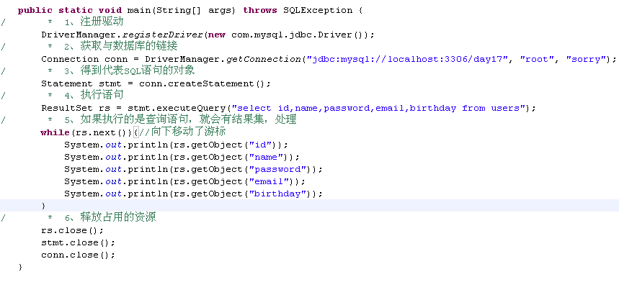

JDBC中的主要接口或类
- DriverManger类详解
1.1作用：a、注册驱动b、获取与数据库的链接
1.2改进注册驱动：（不能依赖具体的数据库驱动）
DriverManager.registerDriver(new com.mysql.jdbc.Driver());
缺点：严重依赖具体的驱动类；会导致驱动被注册2次。

替代方案：Class.forName("com.mysql.jdbc.Driver");
1.3获取与数据库的链接
- 方式一：（推荐）
DriverManager.getConnection("jdbc:mysql://localhost:3306/day17", "root", "sorry");
jdbc:mysql://localhost:3306/day17 ：SUN和数据库厂商定义的协议，具体的参考数据库的文档。
jdbc:mysql:///day17 (链接本机的默认端口3306)= jdbc:mysql://localhost:3306/day17
    - 方式二：
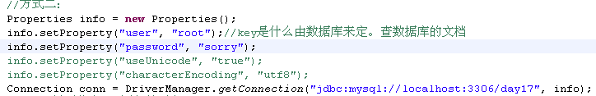
- 方式三：
- Connection简介
所有的与数据库的交互都是基于链接的基础之上的，因此该对象相当重要。
Statement stmt = conn.createStatement()：创建向数据库发送sql的statement对象
3、Statement详解
作用：代表SQL语句；向数据库发送并执行SQL语句
常用方法：
ResultSet executeQuery(String sql):只适合查询，返回的是查询的结果集
int executeUpdate(String sql):适合DML，或者没有返回结果集的DDL,返回的是影响的记录行数
boolean execute(String sql):执行任何的SQL语句，返回的不是成功与否。有结果集的返回true，没有返回false。
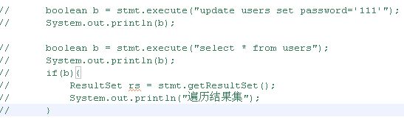
- ResultSet详解
作用：代表者查询语句的查询结果集
4.1遍历过程：有一个游标，如何遍历结果集，请看图
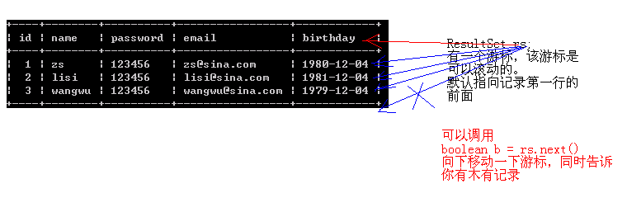
4.2如何获取列的数据
方式一：（推荐）
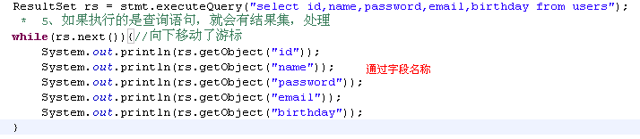
方式二：了解
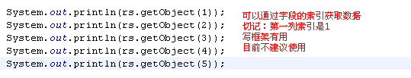
4.3常用的方法：（改变游标位置的）
- boolean next():向后移动游标，同时返回该位置上有木有记录
- boolean previous():向前移动游标，同时返回该位置上有木有记录
- boolean absolute(int rowNum):定位到某行（第一行是1），同时返回该位置上有木有记录
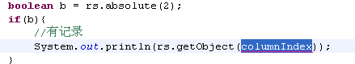
- void beforeFirst():游标定位在第一行的前面
- void afterLast():游标定位在最后一行的后面
小练习：取出最后一条记录
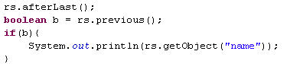
4.4遍历结果集打印到控制台木个鸟用，应该封装到JavaBean中
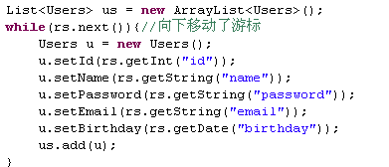
- 释放占用的资源
按照打开的顺序，以相反的方向进行释放。
Connection要尽量晚的创建和尽量早的释放。

为了保障资源能被释放，应该放到finally代码块中
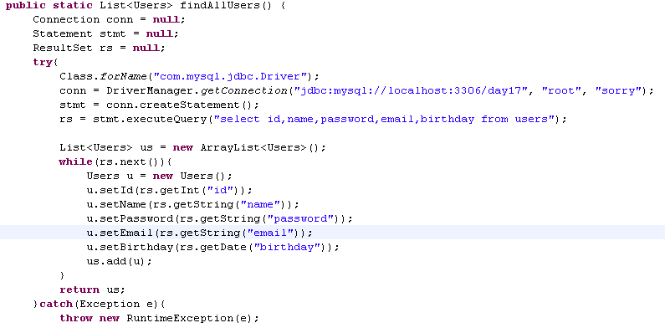
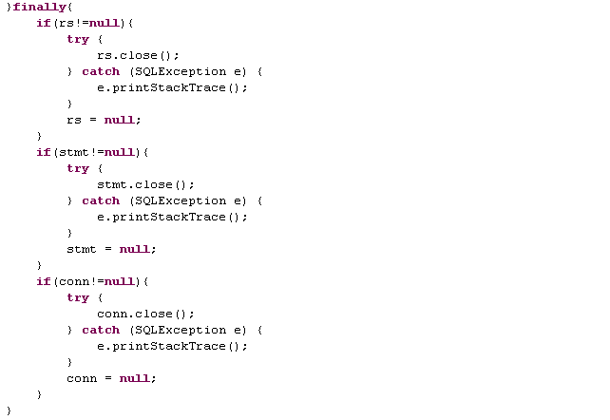

四、JDBC的编码规范和工具类的提取
1、编写配置文件：
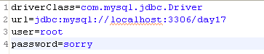
- 抽取了工具类
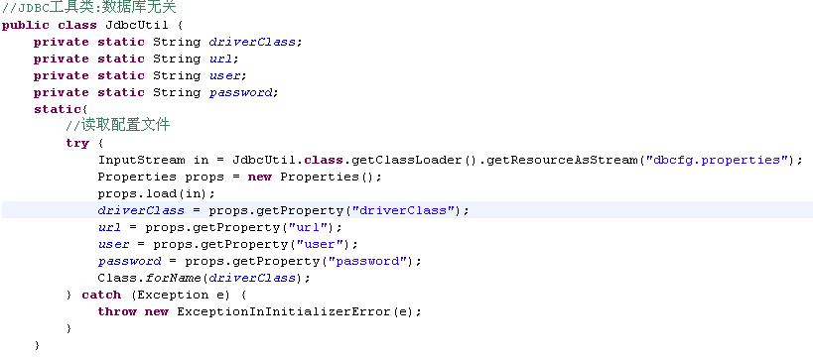
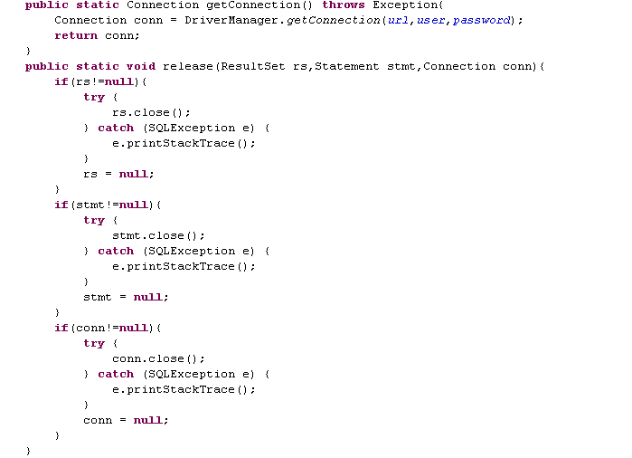
- 以后代码的编写
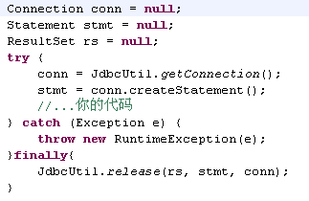

JDBC进行CRUD
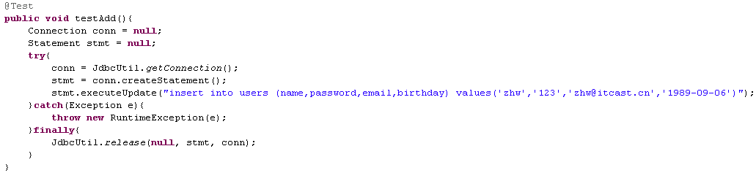
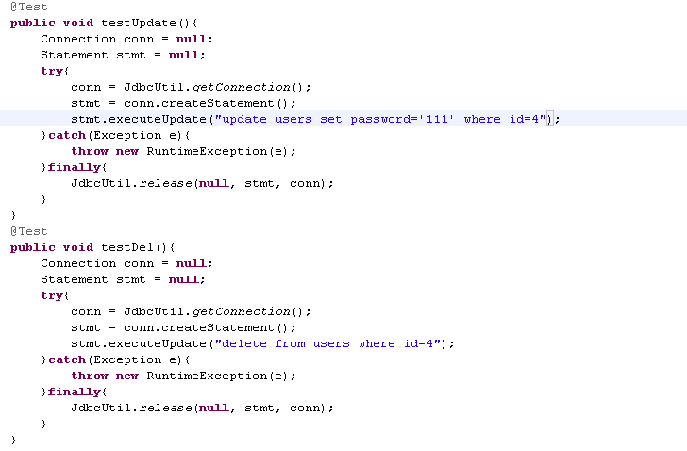

利用JDBC改写用户注册案例
1、更改JavaWeb项目的访问路径（由其是拷贝的整个项目）
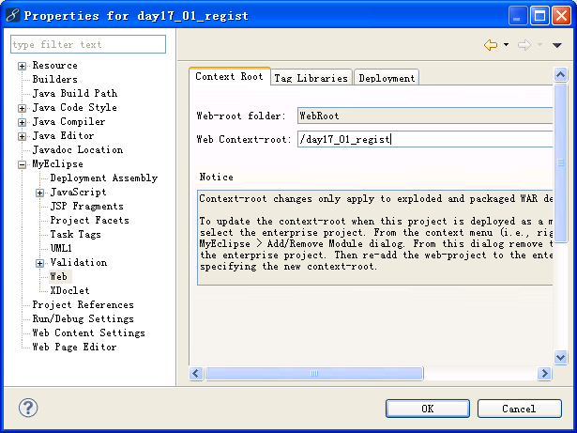
- SQL注入的问题
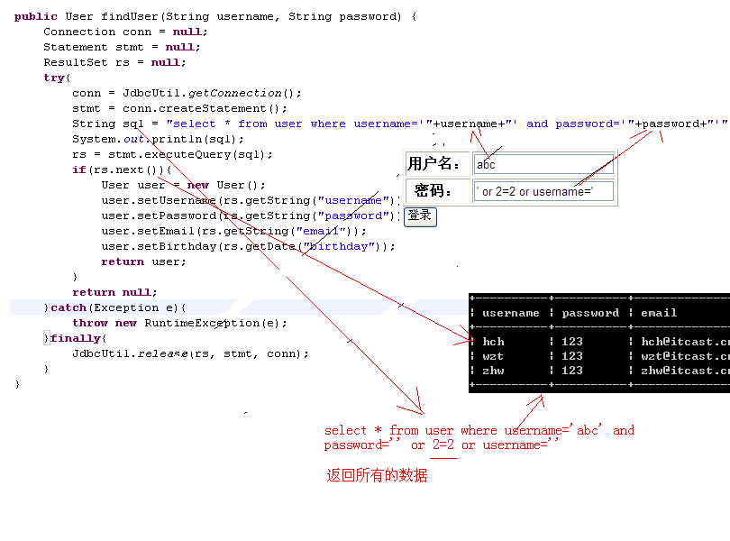
3、解决：使用PreparedStatement

七、JDBC中的PreparedStatement
1、特点和作用
a、指示SQL语句的预编译。提高数据库的执行效率
b、防止SQL注入。给数据库的已经不是字符串了
c、语句中的参数可以使用占位符(?)

结论：能用PreparedStatement就不要使用Statement

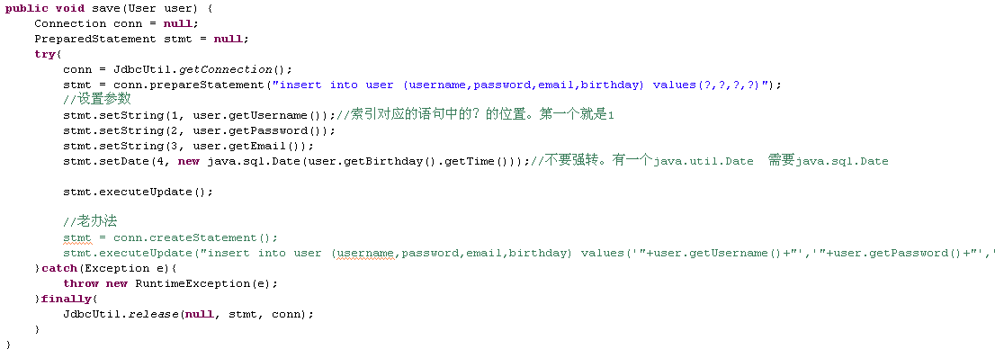

理解Dao解耦的好处（很关键）

九、客户信息管理系统
用之前所学完成一个对单表的CRUD的JavaWeb项目
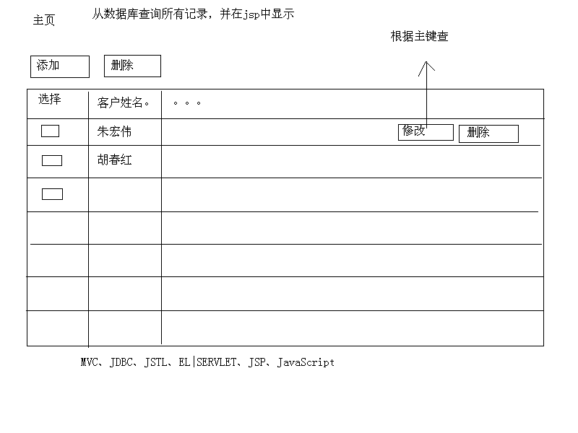
- 搭建开发环境：写配置文件，考jar包
- 建立JavaBean，建立业务接口
- 编写业务实现和dao接口及dao实现
- 对业务层和dao层进行测试
- 表现层

